Завтрак  Яблоки  Каша Дружба  Какао с молоком  Батон с маслом сливочным  Сок  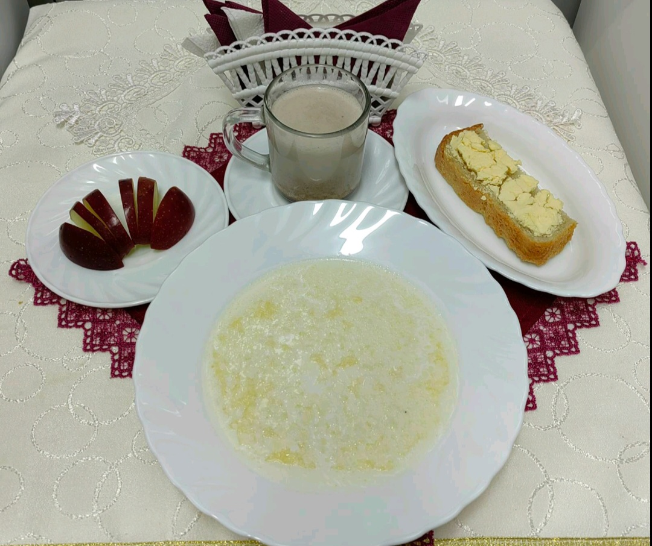 | Обед  Салат Ароматный  Суп рыбный  Гуляш мясной  Картофельное пюре  Компот из чернослива  Хлеб столичный  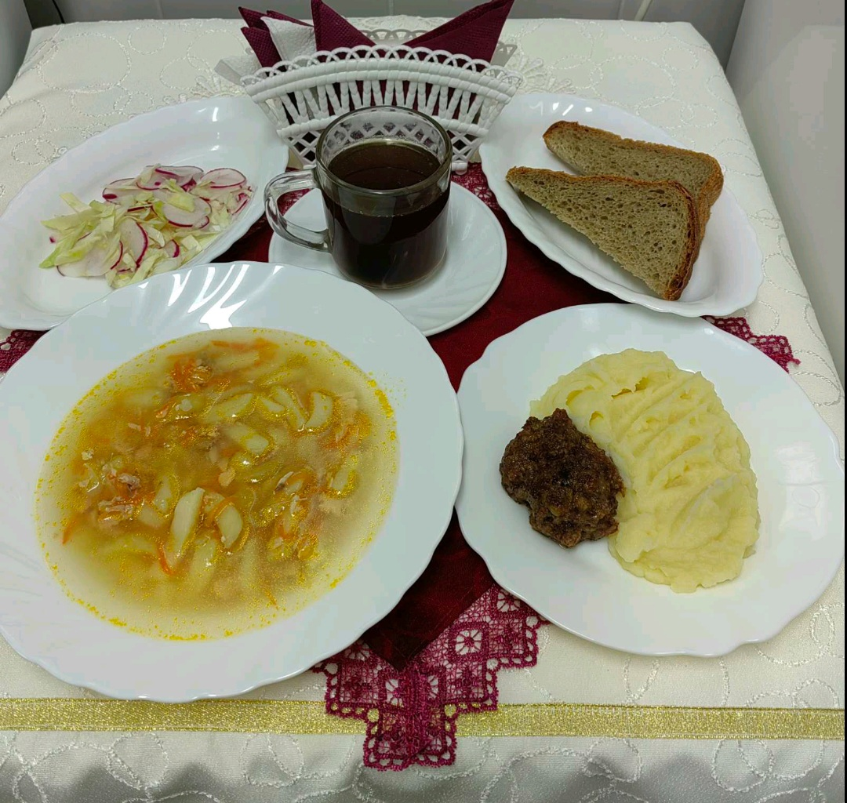
Полдник  Ряженка  Булочка «Нежная»  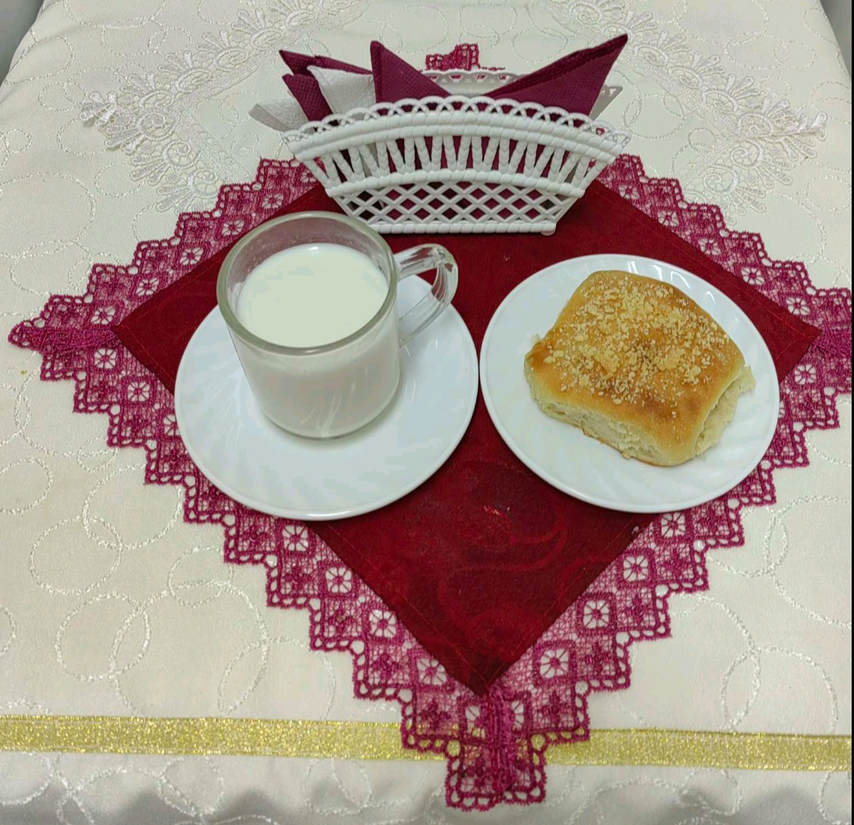 | Ужин  Салат «Бурячок»  Сладкий молочный подлив из крахмала  Запеканка творожная с морковью  Чай с сахаром  Хлеб прибрежный  